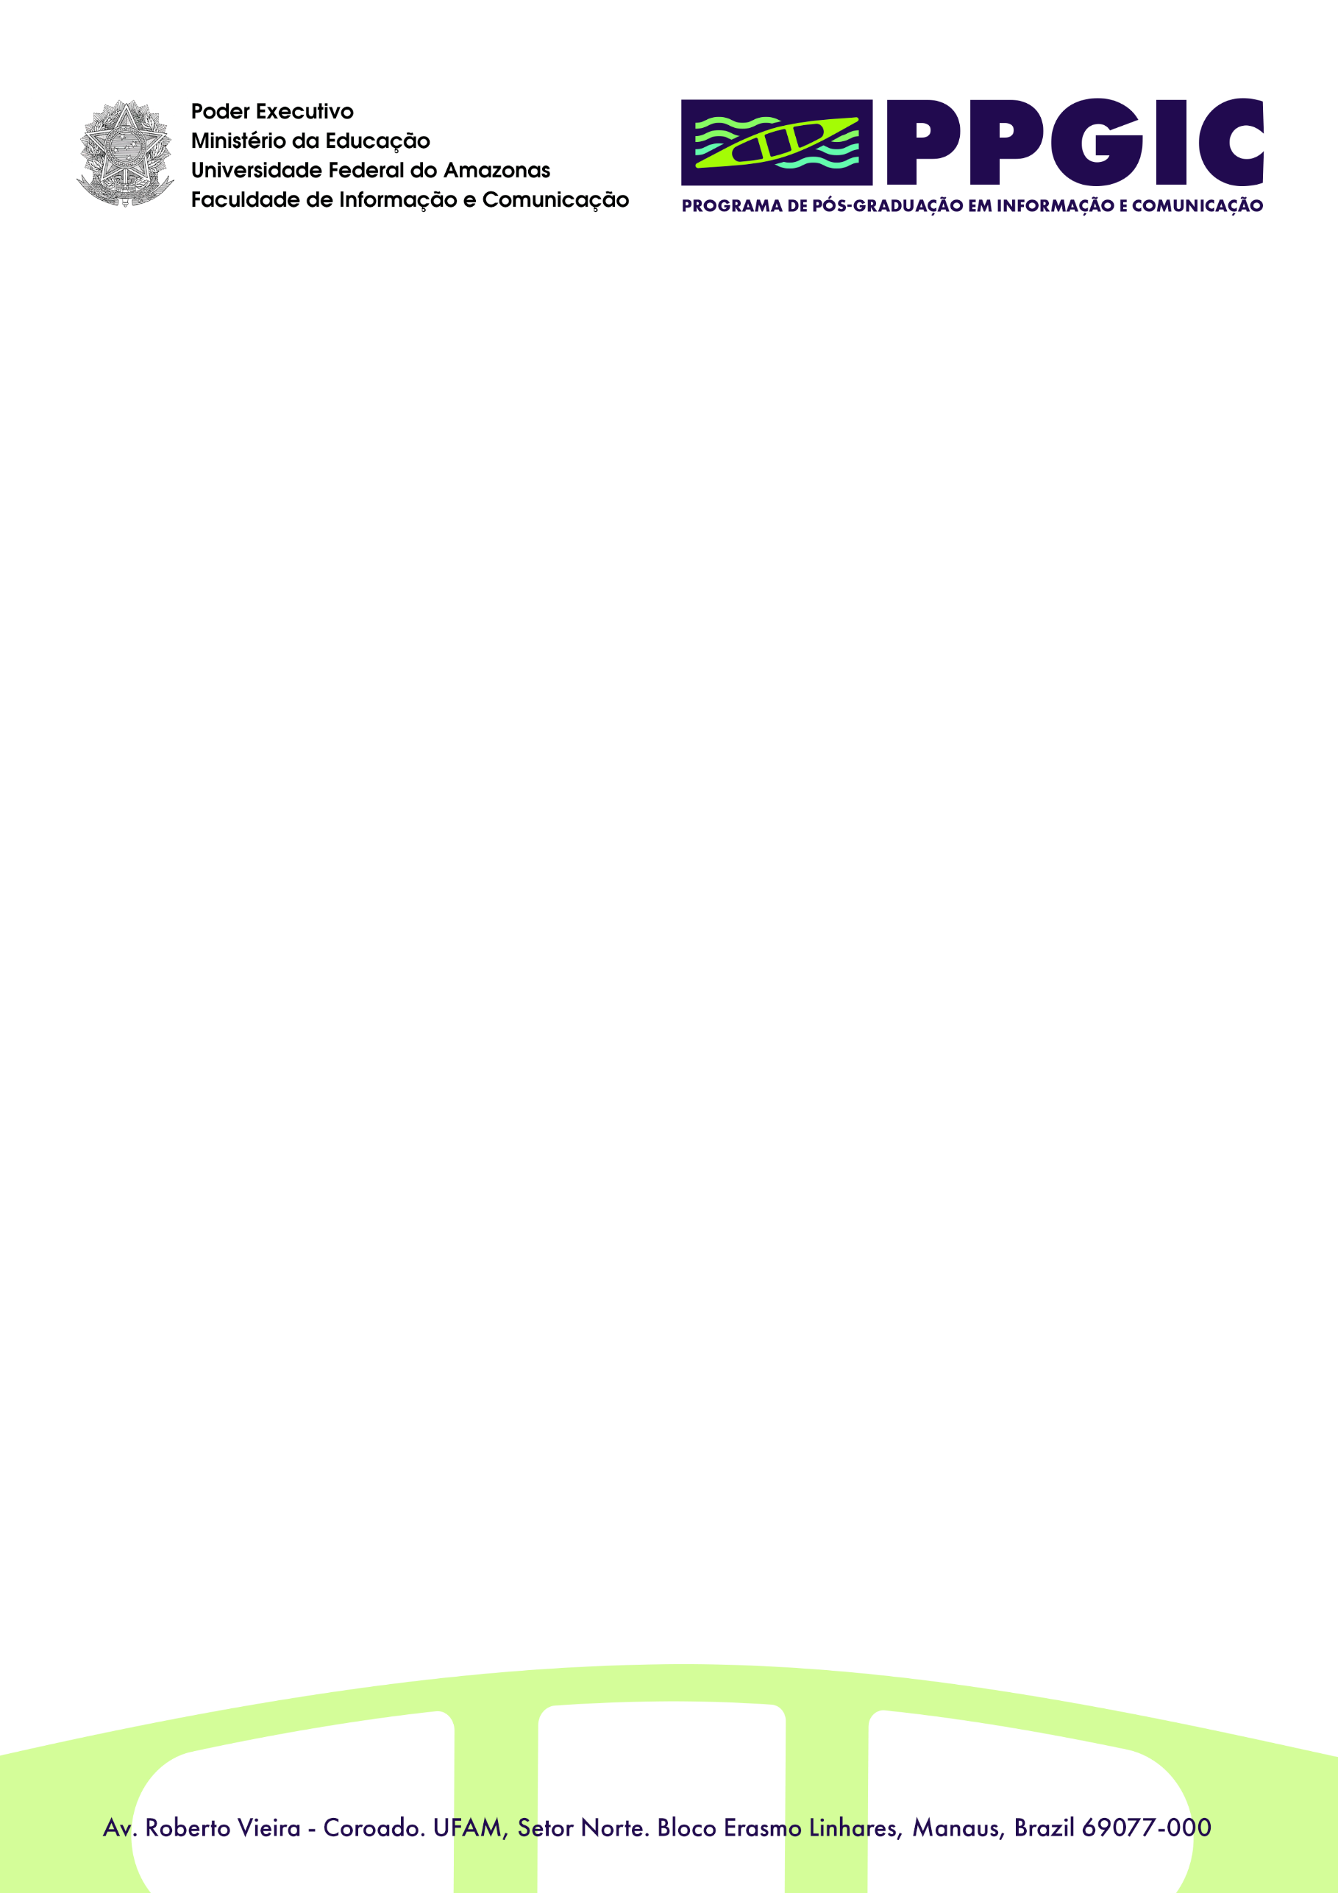

Manaus – AM, ___ de _______ de ______.

**Solicitação de Atribuição de Créditos em disciplina externa**

Eu, **________________**, identificado(a) com a matrícula n° **_____________** da turma 20__, venho pelo presente documento requerer atribuição dos créditos cumpridos em disciplinas realizadas externamente do Programa de Pós-Graduação em Informação e Comunicação (PPGIC), (comprovantes em anexo na ordem apresentada) conforme segue:

|  |  |  |  |  |
| --- | --- | --- | --- | --- |
|  | **Nome da disciplina cursada** | **Docente que ministrou a disciplina** | **Carga horária** | **Créditos** |
| **1** |  |  |  |  |
| **2** |  |  |  |  |
| **3** |  |  |  |  |
| **TOTAL DE CRÉDITOS** | | | |  |

***OBS:*** *Para que a atribuição de créditos seja feita, é necessária anexar uma declaração assinada pelo responsável do Programa de Pós-Graduação onde a disciplina foi cumprida, informando o Nome da Disciplina, sua carga horária e o conceito recebido pelo(a) discente*.

|  |  |
| --- | --- |
| **Assinatura:** | |
| **Discente** |  |
| **Orientador(a)** |  |